Joc de la vida

Eimantas Milkintas
07/10/2021
Index

Planificacio

Per dur a terme el process de creacio del joc de la vida he anat seguint aquestes pautes per ordre.

-Creacio del Wireframe (per tenir una idea com estructurar les pagines del joc)
-Creacio del repositori local del github
-Preparar el web server per poder executar el php
-Creacio del html I css dels diferents apartats del joc
-Programar tots els apartats dinamics php I javascript
-Proves de funcionament

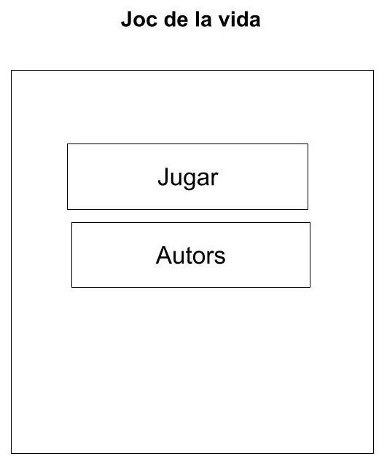
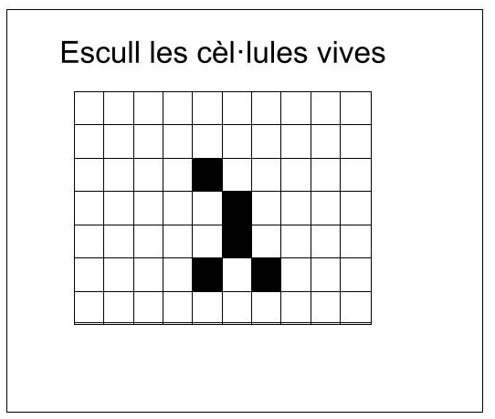
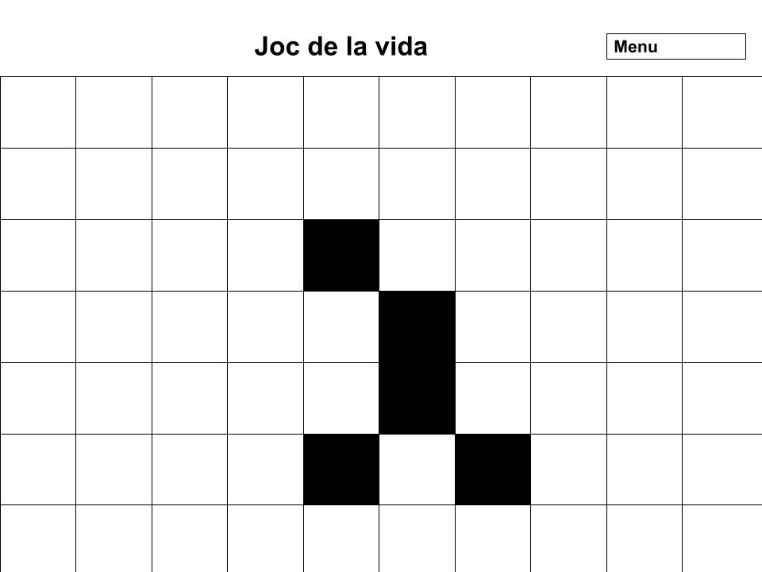
Requesits

Aquest projecte no necessita de gaires requesits per poder-ho dur a terme nomes necessitem un servidor web en el meu cas he fet servir el debian amb el apache2 I el php instalat. Per poder interpretar el codi php programat en el projecte.Necessitarem un editor de codi per poder programar html,css,php,javascript en el meu cas he fet servir el Visual Studio Code ja que es amb el que hem sento mes comode programant.

Test de funcionament

Diagrama de casos d’ús

Pagina Menu principal

Jugar | El primer boto ens redirigira en el formulari.html aquest boto no te cap altre us
Autors | El segon boto que trobarem es el de Autors que ens redirigira cap a la pagina autors.html

Formulari

Slider eix x | Es un slider amb valor minim de 10 fins un valor maxim de 30 per crear el tauler del joc horizontal
Slider eix y | Es un slider amb valor minim de 10 fins un valor maxim de 30 per crear el tauler del joc vertical
Imatge fletxa enrrere | Imatge de una fletxa enrrere que fa de boto per tornar a la pagina anterior Menu_Principal.html
Imatge fletxa endavant | Imatge de una fletxa endavant que fa de boto per redirigir a la pagina seguent que es el joc.php
Boto cargar partida | Aquest boto ens redirigeix cap a la pagina partidas.html

Checkboxs

Pagina amb checkbox | Cada checkbox es por selecciona per marcar les cel·lules vives en el joc
Enviar | Boto enviar per enviar les dades del array bidimensional dels checkbox seleccionats per post

Joc

Boto start | Boto que executa les funcions necessaries per fer funcionar el joc
Boto pausa | Boto que atura de executar el joc
Slider velocidad | Slider per modificar la velocitat en que s’executa les funcions del joc
Boto guardar | Boto que demana posar un nom de partida I guardar l’estat del array actual I asociar-lo al nom de partida introduit.

